K4 OŠ broj bodova
ZADATAK 4.1.
Sva živa bića ovise o zemljišnom pokrovu pa je ta vrsta istraživanja od velikog interesa za ekologe. Radi lakšeg sporazumijevanja znanstvenici svrstavaju pokrov u nekoliko osnovnih kategorija (MUC).
    - Uvidom u satelitsku sliku odredite koju od navedenih kategorija pokrova su učenici utvrdili na području označenom na Slici 1. 1 bod
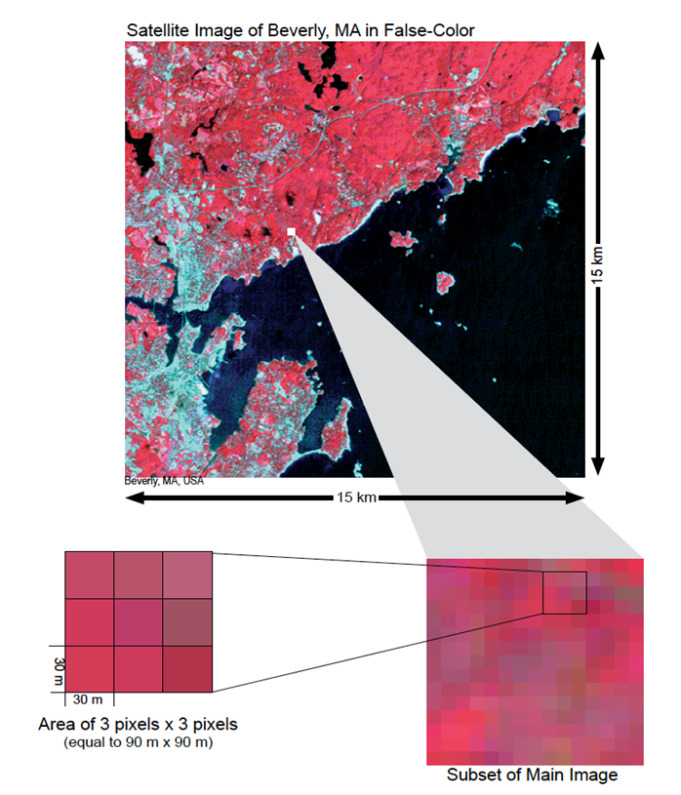
Slovo ispred točnog odgovora upišite na listu za odgovore!
- urbanizirano područje
- poljoprivredno zemljište
- šuma
- pustinja

Slika 1. Satelitska snimka i dio uvećanih pixela

4.1.2. 2 boda
Navedite najmanje 3 vrste podataka koje učenici moraju prikupiti na toj mjernoj postaji da bi odredili o kojoj se MUC kategoriji pokrova radi.
O: Visina stabla, pokrovnost krošnje, postotak listopadnih / zimzelenih vrsta, koordinate, dominantna vrsta
Ako se navode samo 2 podatka, to je 1 bod, za 3 i više podataka dobivaju se 2 boda
Napomena za ispravljanje: za MUC 1. razine treba visina stabala (drveće ili grmlje) i gustoća pokrova košnje (zatvorena šuma ili šumovito područje) te je li miješana listopadna i crnogorična ili samo jedno od toga, odnosno dominantna i kodominantna vrsta.

ZADATAK 4.2. 1 bod
Sateliti NASA-e prikupljaju podatke i dokumentiraju promjene pokrova koje se zbivaju na zemljinoj površini. Koja je onda svrha podataka koje prikupljaju GLOBE učenici na svojim pixelima?
Slova ispred točnih odgovora upišite na listu za odgovore!

- Da bolje upoznaju okoliš
- Da provode više vremena u prirodi
- Da se koriste podatcima u svojim istraživanjima Zemljinog sustava
- Da provjere točnost satelitskih snimki

ZADATAK 4.3. 1 bod
Koliki udio vašeg biološkog pixela treba biti prekriven vegetacijom da biste ga mogli definirati kao Land Cover Study Site?
Slovo ispred točnog odgovora upišite na list za odgovore
- 100 % b) 30 % c) 50 % d) 10 %
ZADATAK 4.4.
Slika 2 prikazuje smještaj Nacionalnog parka Great Smoky Mountains u Sjevernoj Karolini (SAD). Radi se o planinskom području umjerenog pojasa

Niz slika (Slika 3) prikazuje sezonske promjene vegetacije na prostoru tog Nacionalnog parka

4.4.1 Godišnjim dobima na listu za odgovore pridruži slova kojima su označene slike !
1,5 bod
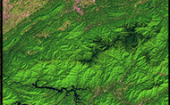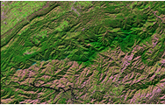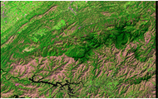
A | B | C
Slika 3. Isto područje Nacionalnog parka Great Smoky Mountains u različitim godišnjim dobima

PROLJEĆE | LJETO | ZIMA
C | A | B
O:

4.4.2. Kako objašnjavate prisutnost zelenog pokrova i u zimskom periodu? 0,5 boda
Objašnjenje upišite na list za odgovore
O: Vazdazelenim biljkama
ZADATAK 4.5.
Vaš biološki pixel nalazio se u svijetloj šumi s obimno razvijenim pokrovom prizemnog sloja, 3 kilometra udaljenoj od škole. Podatke o pokrovu već 10 godina šaljete u GLOBE bazu pa ste to željeli učiniti i ovog proljeća. Pri dolasku na istraživačko mjesto (mjernu postaju) ustanovili ste da je posječeno više od 60 % stabala i da je na tom mjestu uredjeno izletište namijenjeno rekreaciji turista. Posječena su upravo ona stabla koja ste do sada mjerili.

4.5.1. Koje osnovno obilježje vašeg pixela morate ponovno provjeriti i promijeniti kod unosa podataka? 0,5 boda
O: MUC kod

    - Koja biometrijska mjerenja možete i nadalje provoditi na tom pikselu?
Slovo ispred točnog odgovora upiši na listu za odgovore) 0,5 boda

- Temperatura tla
b) Biomasa trave
- Visina i opseg stabla
- Pokrov krošnje

    - Trebate li u GLOBE bazu podataka unijeti objašnjenje za promjene na vašoj biološkoj postaji? Gdje ćete to opisati? 0,5 boda

O: Da, upisom promjena u Edit Study Site i Metadata

    - Koje su moguće posljedice ovih promjena pokrova na vašem pikselu: 1,5 bod
(slova ispred točnih odgovora upiši na listu za odgovore)
- Smanjenje bio raznolikosti
- Povećana uskladištenost CO₂ u biljkama
- Manji sloj humusa u tlu
- Veća mogućnost erozije tla
- Tlo je plodnije

